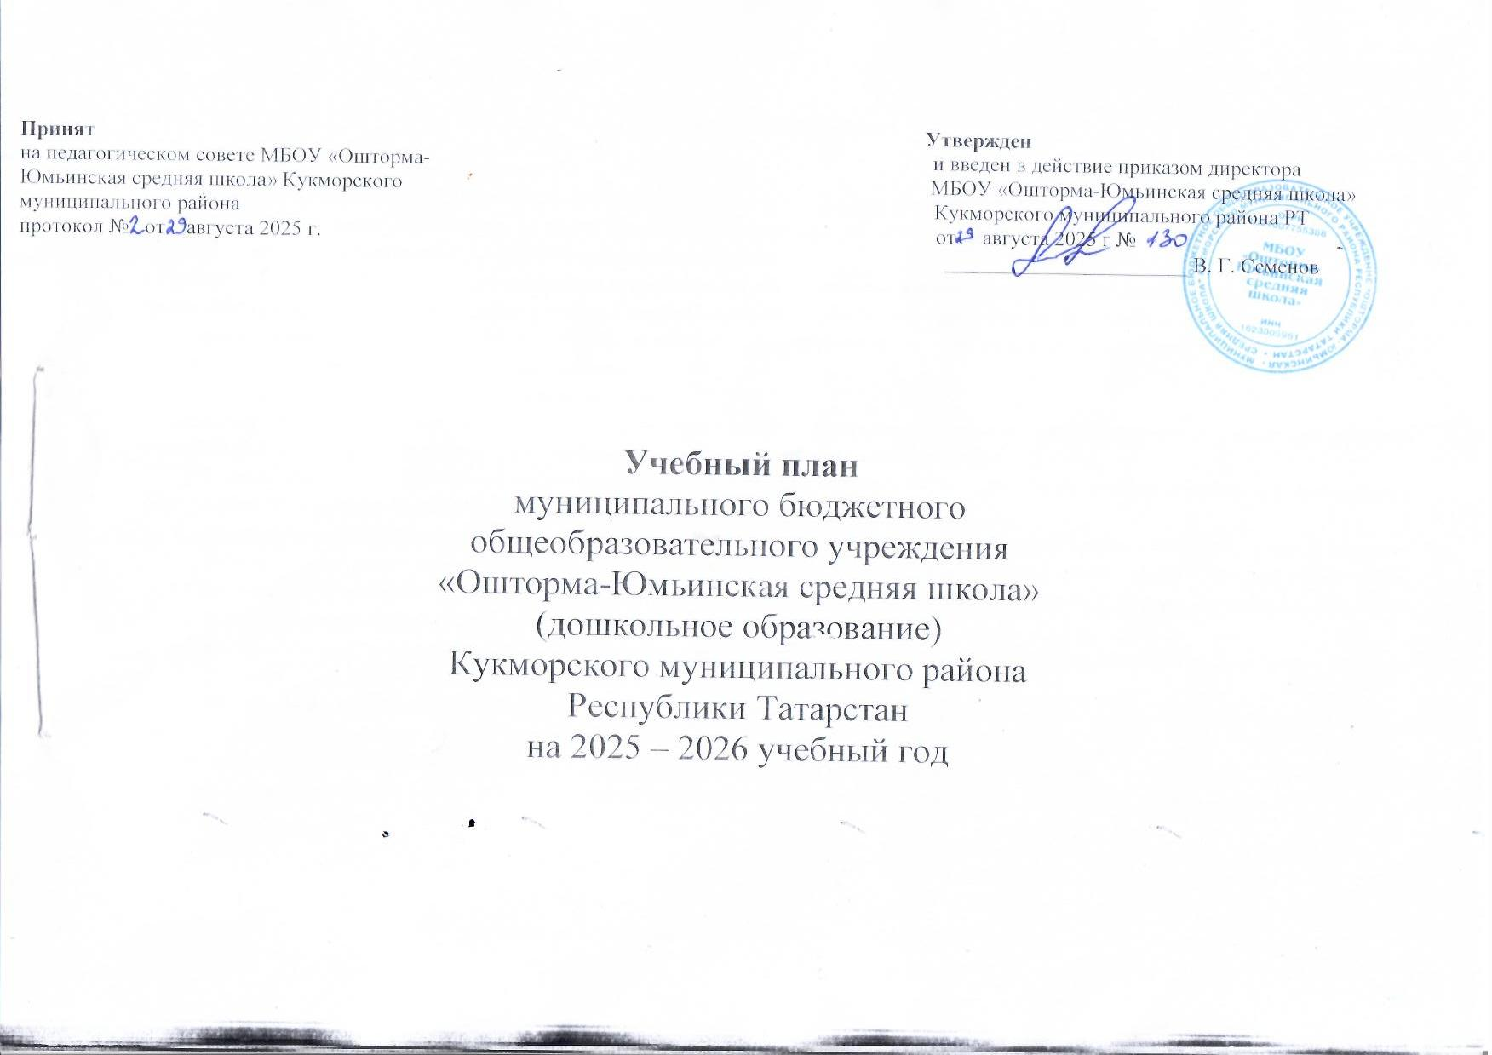
Пояснительная записка

Учебный план разработан на основе:
- Федерального Закона от 29.12.2012 г. № 273-ФЗ «Об образовании в Российской Федерации»;
- Приказа Министерства образования и науки Российской Федерации от 17.10. 2013 г. № 1155 «Об утверждении федерального государственного образовательного стандарта дошкольного образования»;
- СанПиН 1.2.3685-21 «Гигиенические нормативы и требования к обеспечению безопасности и (или) безвредности для человека факторов среды обитания», утв. Постановлением Главного государственного санитарного врача РФ от 28.01.2021 г. № 2 «Об утверждении санитарных правил и норм СанПиН 1.2.3685-21 «Гигиенические нормативы и требования к обеспечению безопасности и (или) безвредности для человека факторов среды обитания»;
- Устава МБОУ «Ошторма-Юмьинская средняя школа»;
- Образовательной программы дошкольного образования МБОУ «Ошторма-Юмьинская средняя школа» (дошкольная группа), разработанной с учетом Федеральной образовательной программой дошкольного образования.
С целью исключения перегрузок воспитанников в соответствии с СанПиН 1.2.3685-21 «Гигиенические нормативы и требования к обеспечению безопасности и (или) безвредности для человека факторов среды обитания»:
- продолжительность дневной суммарной образовательной нагрузки не превышает в младшей группе - 30 минут, старшей группе – 50 мин. или 75 минут при организации 1 занятия после дневного сна, подготовительной к школе группе – 90 минут. В середине времени, отведенного на образовательную деятельность, проводятся физкультминутки. Перерывы между периодами образовательной деятельности – не менее 10 минут.
- продолжительность образовательной деятельности для детей от 3 до 4 лет – не более 15 минут, для детей от 5 до 6 лет – не более 25 минут, а для детей от 6 до 7 лет – не более 30 минут.
Занятия по физическому развитию основной образовательной программы для детей в возрасте от 2 до 7 лет организованы 3 раза в неделю. Длительность занятий по физическому развитию зависит от возраста детей и составляет:
- младшей группе – 15 минут; старшей группе – 25 минут; подготовительной к школе группе – 30 минут.
Один раз в неделю для детей 5-7 лет круглогодично организовываются занятия по физическому развитию на свежем воздухе.

Учебный план

№ п/ п | Образовательная область (ОО) | Количество занятий в неделю
№ п/ п | Образовательная область (ОО) | Младшая группа |  |  | Средняя группа |  |  | Старшая группа |  |  | Подготовительная группа
№ п/ п | Образовательная область (ОО) | в неделю | в месяц | в год | в неделю | в месяц | в год | в неделю | в месяц | в год | в неделю | в месяц | в год
1. | ОО «Познавательное развитие» | 2 | 8 | 75 | 2 | 8 | 75 | 2 | 8 | 75 | 4 | 12 | 113
1.1  . | Окружающий мир (предметный и социальный мир) | 0,5 | 2 | 19 | 0,5 | 2 | 19 | 0,5 | 2 | 19 | 0,5 | 2 | 19
1.2  . | Природа (природное окружение, экологическое воспитание) | 0,5 | 2 | 18 | 0,5 | 2 | 18 | 0,5 | 2 | 18 | 0,5 | 2 | 18
1.3  . | Математические представления | 1 | 4 | 38 | 1 | 4 | 38 | 1 | 4 | 38 | 2 | 8 | 76
2. | ОО «Речевое развитие» | 1 | 4 | 37 | 1 | 4 | 37 | 1 | 4 | 37 | 2 | 8 | 74
2.1  . | Развитие связной речи. | 0,5 | 2 | 18,5 | 0,5 | 2 | 18,5 | 0,5 | 2 | 18,5 | 1 | 4 | 37
2.2  . | Подготовка к обучению грамоте. | 0,5 | 2 | 18,5 | 0,5 | 2 | 18,5 | 0,5 | 2 | 18,5 | 1 | 4 | 37
3. | ОО «Художественно- эстетическое развитие» | 2 | 7 | 75 | 2 | 7 |  | 3 | 11 | 102 | 2 | 7 | 65
3.1  . | Рисование | 1 | 4 | 38 | 1 | 4 | 38 | 2 | 8 | 75 | 1 | 4 | 38
3.2  . | Лепка | 0,3 | 1 | 9 | 0,3 | 1 | 9 | 0,3 | 1 | 9 | 0,3 | 1 | 9
3.3  . | Аппликация | 0,3 | 1 | 9 | 0,3 | 1 | 9 | 0,3 | 1 | 9 | 0,3 | 1 | 9
3  .4. | Прикладное творчество | 0,3 | 1 | 9 | 0,3 | 1 | 9 | 0,3 | 1 | 9 | 0,3 | 1 | 9
4. | ОО «Физическое развитие» | 3 | 13 | 110 | 3 | 13 | 110 | 3 | 13 | 110 | 3 | 13 | 110
4.1  . | Основная гимнастика и игровые упражнения | 3 | 13 | 110 | 3 | 13 | 13 | 3 | 13 | 110 | 3 | 13 | 110

 | ИТОГОкол-во ООД в неделю/месяц/год | 8 | 33 | 297 | 8 | 33 | 33 | 9 | 36 | 324 | 11 | 40 | 362
5. | ОО «Социально- коммуникативное развитие» | Работа по 3-м направлениям (формирование основ гражданственности и патриотизма, трудовое воспитание, формирование основ безопасности) в рамках режима дня.
II. | Часть, формируемая участниками образовательных отношений
1. | ОО «Речевое развитие» | - | - | - | - | - | - | 1 | 4 | 37 | 2 | 8 | 75
1.1  . | Русский язык | - | - | - | - | - | - | 1 | 4 | 37 | 2 | 8 | 75
2. | ОО «Художественно- эстетическое развитие» | 2 | 8 | 74 | 2 | 8 | 74 | 2 | 8 | 74 | 2 | 8 | 74
2.1  . | Музыка | 2 | 8 | 74 | 2 | 8 | 2 | 2 | 8 | 74 | 2 | 8 | 74
3. | ОО «Социально- коммуникативное развитие» | - | - | - | - | - | - | 1 | 4 | 37 | 1 | 4 | 37
3.1  . | Финансовая грамотность | - | - | - | - | - | - | 1 | 4 | 37 | 1 | 4 | 37
3.2  . | Работа по 2-м направлениям (социальные отношения, формирование основ безопасности (на дороге) в рамках режима дня.
 | ИТОГО кол-во ООД части формируемой участниками образовательных отношений в неделю/месяц/год | 2 | 8 | 74 | 2 | 8 | 74 | 4 | 16 | 148 | 5 | 20 | 186
 | ИТОГО количество ООД, с учетом части формируемой участниками образовательных отношений в неделю/месяц/год | 10 | 41 | 371 | 10 | 41 | 371 | 13 | 52 | 472 | 15 | 60 | 548
 | ИТОГО в часах в неделю | 2ч 30мин |  |  | 2ч 30мин |  |  | 5ч 25мин |  |  | 7ч 30мин

ФЕДЕРАЛЬНАЯ ОБРАЗОВАТЕЛЬНАЯ ПРОГРАММА ДОШКОЛЬЬНОГО ОБРАЗОВАНИЯ. Приказ Министерства просвещения Российской Федерации от 25 ноября 2022 г. №1028.

